

**ОПРОСНЫЙ ЛИСТ**

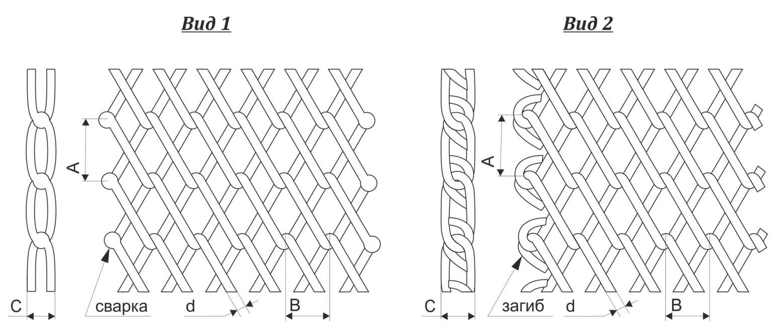

Сетка плетеная двойная транспортерная Тип 2

|  |  |
| --- | --- |
| = | = |

|  |  |  |  |  |  |
| --- | --- | --- | --- | --- | --- |
| = | = | = | = | = | = |

|  |  |
| --- | --- |
| ***Ширина сетки, мм*** |  |
| ***Длина сетки, м.п.*** |  |
| ***Материал:*** |  |
| ***Вес сетки, за 1 м², кг*** |  |
| ***Стоимость, за 1 м², руб.*** |  |
| ***Цена сетки, руб.*** |  |
| ***Срок изготовления*** |  |
| ***Доставка:*** | |